( المحاضرة السابعه )
في هذا الفصل سوف نتعلم الكتابه عن اسلوب الاتصال بين الرجل والمرأه ..
In this chapter, you will learn to write about communication
style differences between men and women.
الصور الموجودة على الصفحة 46
1. الرجل : هل يرجى الذهاب الى المتجر لبعض البيض.
2. المرأة : أنا حقا بحاجة الى بعض الاشياء من متجر، ولكن أنا متعبة جدا.
3. الرجل : انه يوم جميل.
4. المرأة : انه يوم جميل، أليس كذلك.
The Photos on Page 46
1. Man: Will you please go to the store for some eggs.
2. Woman: I really need a few things from the store, but I’m so tired.
3. Man: It’s a nice day.
4. Woman: It’s a nice day, isn’t it.
مرور القراءة على صفحة 48-49
The reading passage on page 48-49
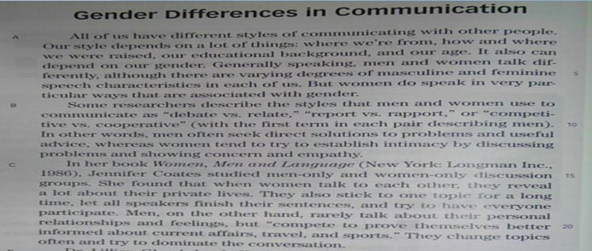
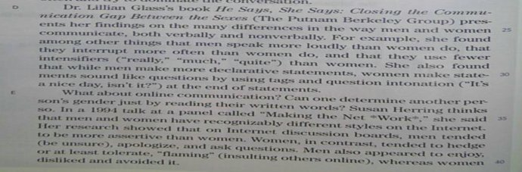
تعبت وانا اترجم القطعه اللي عنده الترجمه ياليت يحطها لنا انا باكتفي بهذا القدر
من المحاضرة السابعه وباروح للثامنه
*:

ـــــــــــــــــ
( المحاضره الثامنه )
فيها تمرين على المفردات - طبعا البلاك بورد مو راضي يفتح ومذاكرتي كلها ع المحتوى فقط -
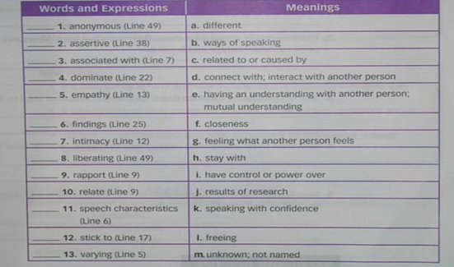
الحل
*:

ص51:
m
k
c
i
g
j
f
L
d
e
b
h
a
*:

( المحاضره التاسعه )
المطلوب قراءة القطعه والتركيز وتحليل الفقرات
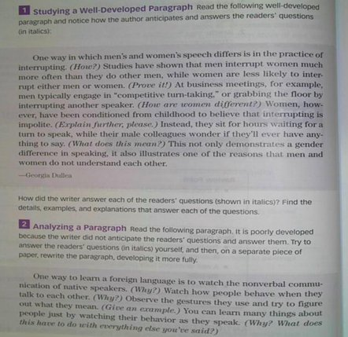
على فكره لو ما نذاكر المحاضرات
ونركز بس ع الكلمات وطريقة كتابة مقال وقرامر الربط والتعبير
تكفينا عن المحاضرات لأني اشوف ان اغلب المحاضرات قراءه
ويروح الوقت في ترجمة الكلمات يعني نرجع على ان المفردات هي اهم شي ..
*:
طريقة آلآختبآر آول شي قطعه 35 فقرةِ مثل هذي
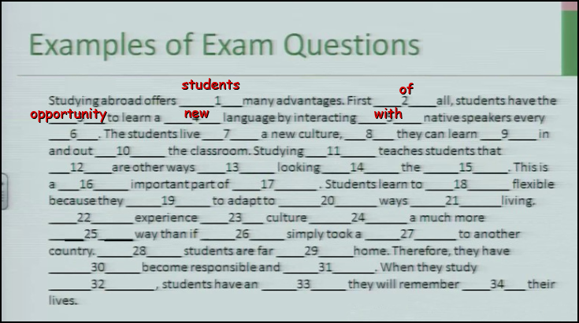
بعدهآإ :
فوكآإبَ مثل هيكآِإ :
هذآ آلفوكآب من آلوحده آلآولىَ

1. Criterion
a. a quality used to make a judgment
b. a person who speaks more than one language
c. being very good at something
d. the language you want to learn
2. crucial
a. a school or organization where learning takes place
b. extremely important
c. a condition of being very good at something
d. the language you want to learn
3. institute
a. a person who does not speak a second language
b. a person who speaks more than one language
c. a course of learning something you can use very soon
d. a school or organization where learning takes place
وكلةِ موجودَ فَ آلمحآضره 14
نفس آلكلآم آللي فوقِ
آمآ آلمآده هذآ آلمهم فيهآ
*:
انا الحين سمعت المحاضرة المباشرة الأخيره للدكتور, وأتوقع إن الاسئلة بتكون كذا:-
1- قطعة وفيها فراغات وكل فراغ عليه اربع اجوبه وواحد منها هو الصح. وطبعا بيكون بينها حروف جر وتختارين الواحد منها مثل الترم الماضي. ويمكن يكون عنوان(أو موضوع) القطعه عبارة عن فراغ ونكمله. خلاصة الكلام إن حروف الجر والتوبيك تكون من ضمن فراغات القطعه مثل الترم الماضي.
2- كلمات (ونجيب معناها مثل الواجب بالضبط) ويقول انها نفس اللي جات في المحاضرات المسجله و القطع اللي في الكتاب.
*:

